8 класс. Технология. 08.06.2022

Урок № 57. Обобщение знаний по теме: Мясная промышленность. Технология обработки и приготовления блюд из птицы.

Цель урока: повторить технологии обработки и приготовления блюд из птицы.

Основной учебник для работы: – Технология: 8-9 класс / учебник / Е.С. Глозман, О.А. Кожина, Ю.Л. Хотунцев и др. – М.: Дрофа, 2018-2020.

Или можете воспользоваться интернет источником:

https://иванов-ам.рф/technology_gloz_08/technology_gloz_08_26.html

Здравствуйте обучающиеся 8 класса!

Задание 1. Изучите презентацию:

1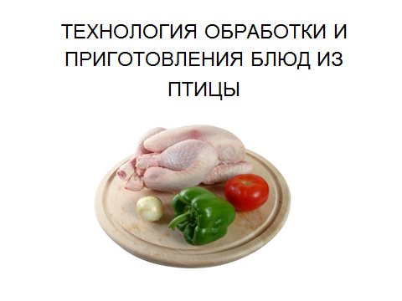 | 2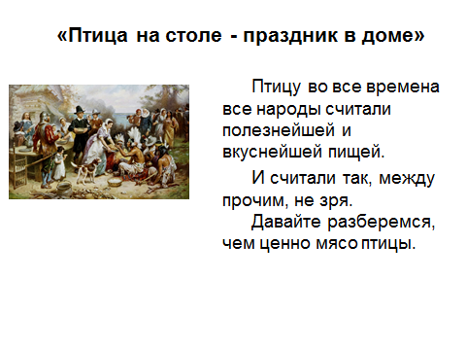
3  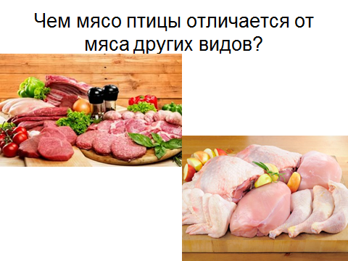 | 4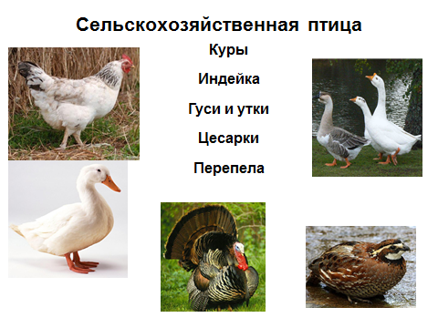
5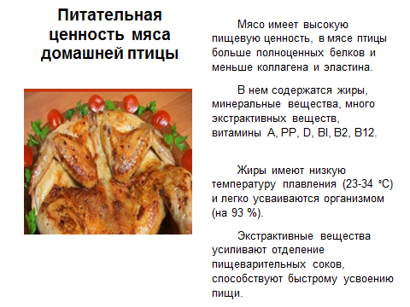 | 6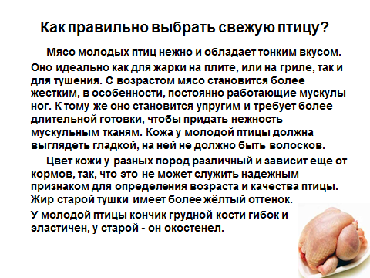
7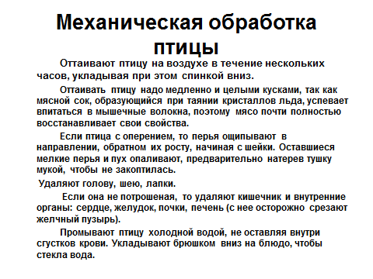 | 8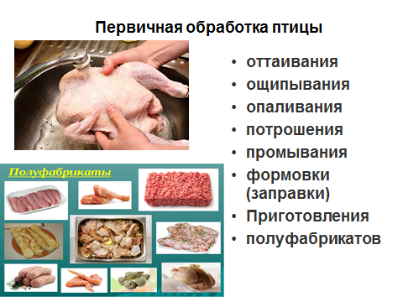
9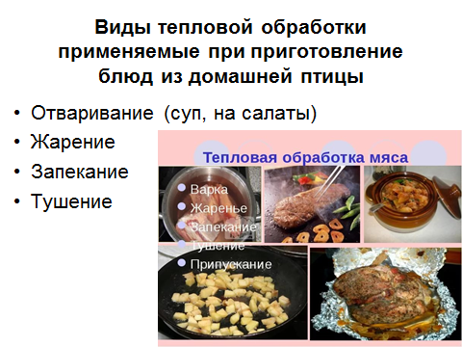 | 10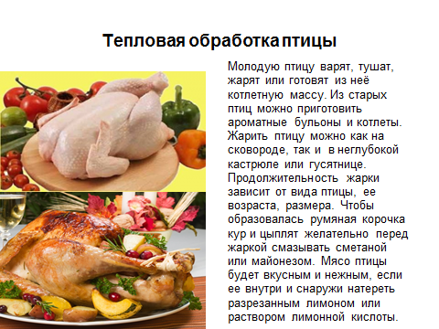
11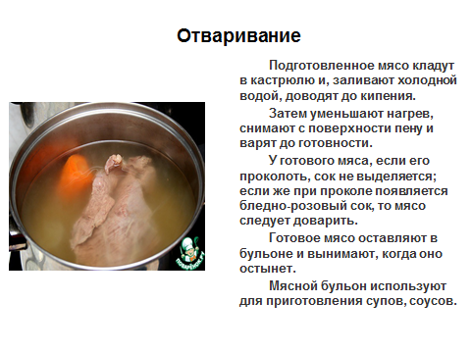 | 12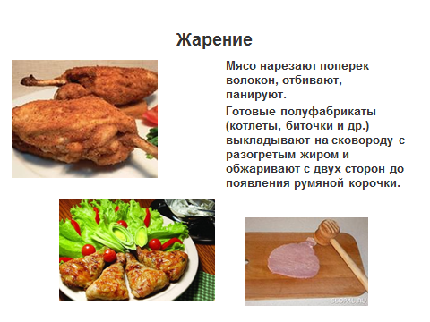
13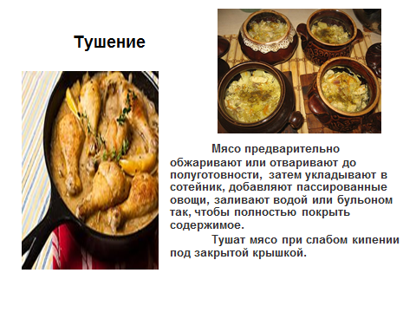 | 14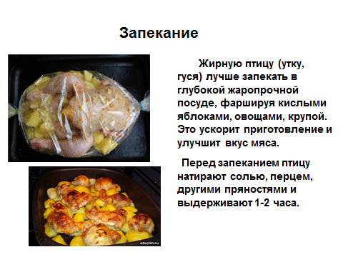

Задание 2. Повторите §26 стр. 141-149 учебника.

Задания для контроля: Дайте ответ на следующие вопросы (устно).

1. Какие виды птицы относятся к домашним, а какие — к дичи?
2. Расскажите о предварительной обработке птицы.
3. Для чего и каким образом производится заправка тушки птицы?
4. Какие блюда можно приготовить из птицы?

Задание, выполненное в письменном виде, должно быть сфотографировано или отсканировано и отправлено в виде файла. Для обратной связи можно использовать электронную почту anstasiya2015@mail.ru, социальные сети ВК, ОК, мессенджеры WhatsApp и Viber.

